Brainstorm: De uitkomsten!

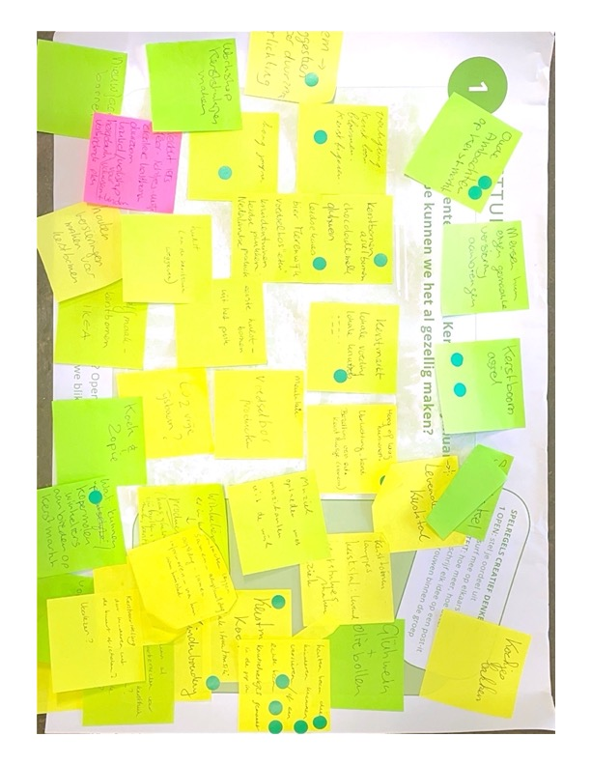
1 november hebben we met 16 merenwijkers ‘met een groen profiel’ een eerste brainstrom gehouden over de invulling van het versteende pleintje bij de Kopermolen (plein tegenover de Papiermolen).
We hebben over 4 thema’s nagedacht. Deze zijn hieronder uitgewerkt.

  - Thema 1: Kersttuin: welke elementen maken een kersttuin tot januari, en hoe kunnen we het al gezellig maken?
Eten & drinken (Koek en zopie)
- Koekjes bakken
- Glühwein + oliebollen
- Voedselbos producten
- Leidse kaas / merenwijkbier
- Winkeliers erbij betrekken (producten/ glühwein, kaas, worst, chocomelk, oliebollen, kerstkraam

Activitieten
- Houten boom die kinderen kunnen versieren of echte boom met knutselwerkjes die gemaakt kunnen worden in de pop in
- Kerstmuziek en Koor / lokale straat musici
- Kerst voorstelling door kinderen uit de buurt of scholen?
- Voorlezen?
- Bezetting voor evt kersthuisje.
- Levende kerststal
- Kerstmarkt/ lokale voeding lokale knutsels
- Eigen gemaakte versieringen aanbrengen
- Hulst weggeven
- Oude ambachten op kerstmarkt
- Nieuwjaarsborrel
- Workshop kerststukjes maken

Vormgeving:
- Eerste planten voor in de lente
- Co2 vrije ijsbaan?
- Kerstverlichting
- Kerstbomen uit asiel
- Kerstfiguren
- Overdekt/ sfeer
- DEM-suggesties voor duurzame verlichting

Hangjongeren??

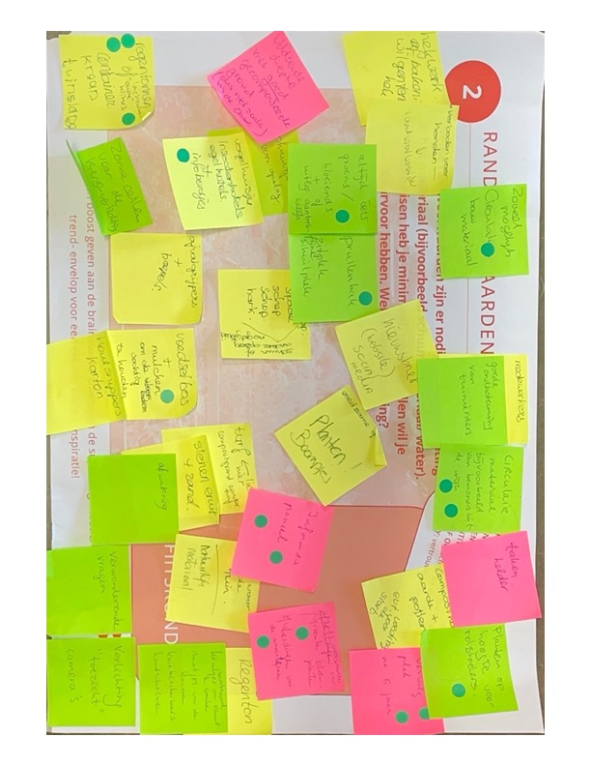
  - Thema 2: Randvoorwaarden, wat hebben we nodig aan materiaal/water/spullen en ondersteuning?
Zoveel mogelijk circulair (bouw) materiaal.
Hekwerk afbakening (wilgentenen hek)
Verboden voor honden
Voldoende diepte met goed Gecomposteerde grond (dus niet zoals bij Oase)
Regentonnen of (circulair) oude kliko’s, container, tuinslang, kraan.
Zonnecellen voor kerstverlichting.
Afvalgrijper + hoepel
Vogelhuisjes/ insectrenhotels
Informatiebordjes
Schuurtje voor opslag en ontmoeting (zit plek/ schuilplek)
Altijd iets groens/ bloeiends (+uitleg)
Prullenbak
Goede ondersteuning tuinierders
Stenen en zand eruit.
Afwatering
Heldere taken
Planten op hoogte / rolstoelvriendelijk
Goed vervolg voor de plek nadat het weg moet
Verlichting/ “toezicht” camera’s.
kas
Naam voor de tuin

Gereedschap
- Spade/schep/schop
- Hark
- Krukjes
- Matjes voor de knieën
- Kniebeschermers
- handschoenen
- potten

communicatie:
- website + nieuwsbrief + social media
- naambordjes/ educatief / informatiepanelen
- verwonderende vragen

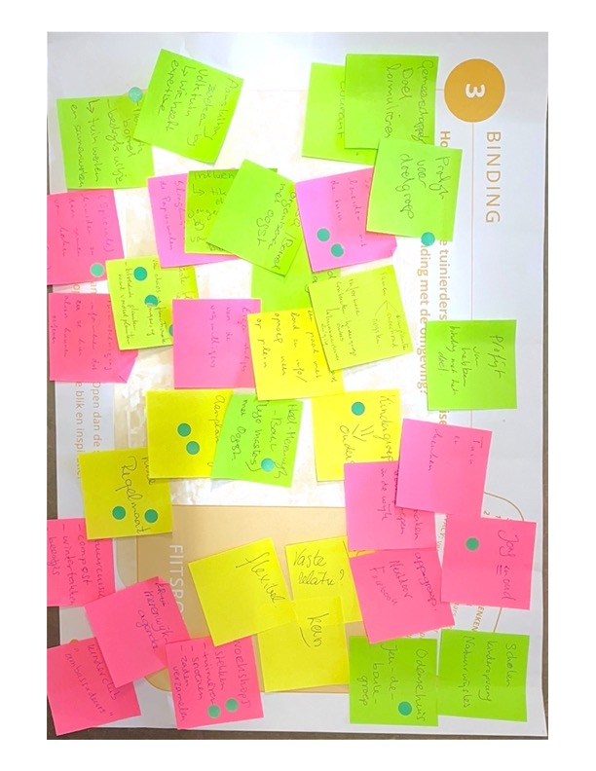
  - Thema 3: Binding: hoe vinden we tuinierders, hoe organiseren we de binding met de omgeving?

Organisaties voor samenwerking/ tuinbewerking:
- Scholen Kinderopvang, Natuurwijsles
- Odensehuis
- Jeu-de-boule groep
- Tuinvereniging (ons buiten) ook voor expertise en uitruil stekjes
- winkeliersvereniging

Kerngroep en een flexibele schil organiseren. Jong en oud verbinden. (kindergroep opzetten). Belangrijke voorwaarde: profijt hebben/ binding met het doel van de moestuin: gemeenschappelijk doel communiceren. Vaste regelmaat. Bied eigen stukjes grond aan voor de vrijwilligers.

Activiteiten
- Workshops: stekken / tuinieren / snoeien / zaden verzamelen / composteren / beestjes / wintertakken
- Tuin + keuken (kook element toevoegen, in de pop in?) eten maken door wijkbewoners
- Heel merenwijk bakt / lego masters met oogst
- aanplant dag
- pluk dag /oogst dag / BBQ en Borrel organiseren
- netwerkborrel/ bedrijfsuitjes: tuinwerken en samenwerken

Communicatie:
- Merenwijkagenda
- Appgroep
- Nextdoor
- Facebook
- Zet nu alvast een paal met bord en info neer op het plein
- Van chaos naar functionele omgeving
- Wachtlijst tuinvereniging: informeren dat ze hier alvast kunnen oefenen
- Briefjes in de bus in de Slaaghwijk en de Papiermolen
- Influencers: tiktok etc: jongeren betrekken bij PR vanuit scholen/ bibliotheek
- Info/pr lokale nieuwsbladen

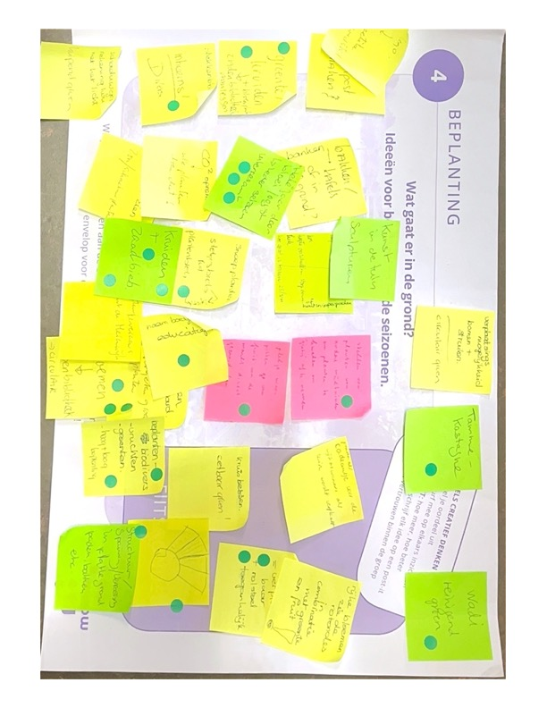
  - Thema 4: Beplanting: wat gaat er in de grond; ideeën voor beplanting in de seizoenen?

Eetbaar
- Kruisbessen
- Vruchten & groente (bio divers)
- Tamme kastanje
- Kruiden
- Snoepplanten

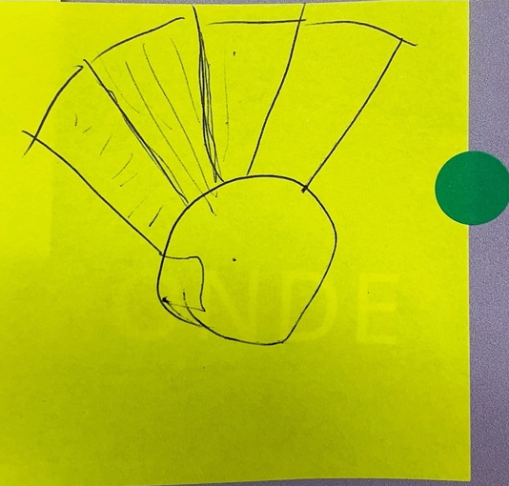
Vormgeving
- Structuur, spanning verassing in plattegrond/ paden/bakken etc.
- Hoog + laag beplanting
- Verplaatsingsmogelijkheid Bomen + struiken (circulair groen)
- Kunst in de tuin/ sculpturen
- Houtsnipperpaden
- Kas
- Hek
- Hoogteverschillen
- Schaduwgevers rekening houden met het licht
- Zon/ schaduw planten
- WADI: reinigend groen
- Bakken: Verplaatsbaar en rolstoeltoegankelijk
- Stekken van planten van andere wijktuinen om planten te kweken om ‘gratis’ af te nemen.
- Plantenleveranciers uit de merenwijk
- zaden bibliotheek (circulair) stekjes bibliotheek ruil/ planten bibliotheek
- Plekje waar pitten van fruit van de markt direct gezaaid kan worden.
- Kruipend groen
- Zelf compost maken

Seizoenen
- Winter hard / vergeten groenten planten
- Bloemen (voorjaar) / rijke bloemen (zie de rotondes) icm groente/fruit
- Hele jaar door inplannen bloei/oogst
- Inheemse planten

Cadeautje voor wijkbewoners als de tuin wordt verplaats

